

底特律陣容平淡，金周亨「鐵人」連續九週出賽

2024年6月28日

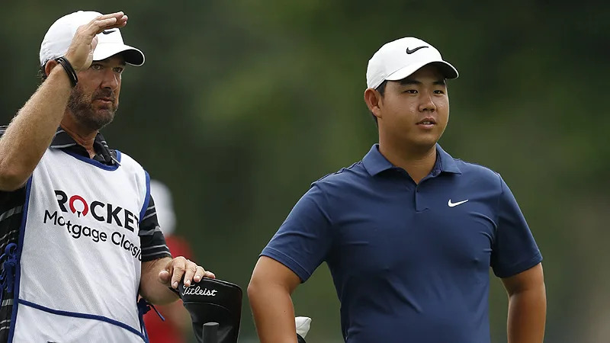
【羅開新聞中心Minsey Weng綜合報導 圖╱Getty Images╱PGA TOUR提供】六月的美巡賽行程表在The Memorial Tournament presented by Workday（紀念賽）和Travelers Championship（旅行家錦標賽）兩場招牌賽中間卡著一場美國公開賽，意味著許多選手連續三週被迫休兵，直到本週即將在Detroit Golf Club（底特律高爾夫俱樂部）開打的Rocket Mortgage Classic（底特律菁英賽），才有機會登台演出。
當然，對於前來衛冕的美國名將Rickie Fowler（瑞奇‧佛勒）來說，這標榜著連續四週出賽，不過剛剛在旅行家延長賽不敵當今球王Scottie Scheffler（史考提‧薛夫勒）的韓國新生代好手Tom Kim（金周亨）更猛，簡直是美巡賽的超級鐵人，一路從五月初的THE CJ CUP Byron Nelson（拜倫尼爾森錦標賽）打到現在都不休息。
只能說年輕就是本錢，而且金周亨過去八連戰全都晉級，另外在RBC Canadian Open（加拿大公開賽）並列第四，兩場大賽雙雙並列二十六，目前世界排名十六，本週試圖挑戰更上層樓，以及生涯的第四座美巡賽冠軍。
「我從失敗中學到不少寶貴經驗，或者即使不是失敗，像上週那樣的挑戰名列第二，感覺自己得到更多。」年僅二十二歲的金周亨說道：「就高爾夫運動來說，百分之九十九都會輸，這就是實際面貌，最後只有一個人拿到獎盃，其他人都回家了。」
「勝利帶來更多樂趣，這就是我們打球的目標，爭奪更多獎盃，但當你打得很好，卻屈居在世界球王之後，那表示我真的很好，全場抓下二十四記博蒂，吞下兩個柏忌而已。」
佛勒去年此時打出一波高峰，可惜在The Los Angeles Country Club（洛杉磯鄉村俱樂部）搞砸領先爭奪美國公開賽機會，不過兩週後在底特律贏得自2019年初Waste Management Phoenix Open（鳳凰城公開賽）後的首勝，當時他說道：「沒錯，確實是一條漫漫長路！」
相隔一年，佛勒狀況顯然差很大，接連在紀念賽和美國公開賽慘遭淘汰，但旅行家並列二十，現在回到冠軍舊地，試圖找回十二個月前狂飆低於標準桿二十四桿，接著在三人延長賽擊敗Adam Hadwin（亞當‧哈德溫）和Collin Morikawa（柯林‧森川）的感覺。
緊接在三場重量級賽事後的檔期陣容自然相對薄弱，不過仍集結了十位世界排名前五十的頂尖高手，其中另一位年輕力壯的的印度裔美國選手Akshay Bhatia（阿克夏‧巴蒂亞），本週將是他的連續第八次出賽，少了同齡的金周亨一場，但期間兩場比賽遭到淘汰。
巴蒂亞去年七月以一座Barracuda Championship（巴拉庫達錦標賽）冠軍敲開美巡賽大門賽，今年四月再奪得Valero Texas Open（德州公開賽），上週並列第五，目前世界排名二十九，場中僅次於金周亨和二十三名的Cameron Young（卡麥隆‧楊恩）。

